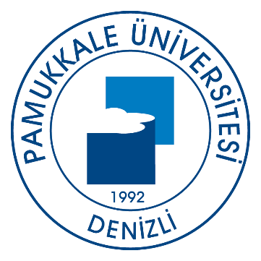
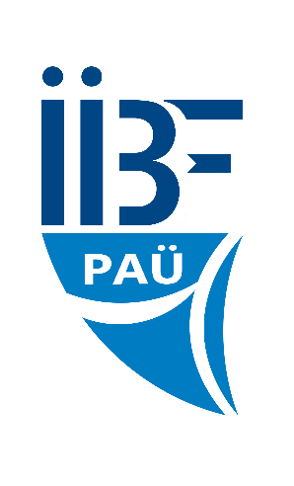
NOT:
1. http://www.pau.edu.tr/oidb/tr linkinde yer alan “Mevzuat” başlığındaki Yönetmelik, Yönerge ve
Usul ve Esaslar başlıkları altında ayrıntılı bilgilere ulaşabilirler.
2. Öğrencilere, geçici mezuniyet belgelerini teslim alırken onaylı ders içeriği ve onaylı transkript
almaları tavsiye edilir.
3. Diploma için “Geçici Mezuniyet Belgesinin” aslının Rektörlük Diploma servisine verilmesi
gerekmektedir.
MEZUNİYET İŞLEMLERİ
(Sadece Mezun Durumdaki Öğrenciler)

